议提案办理分案

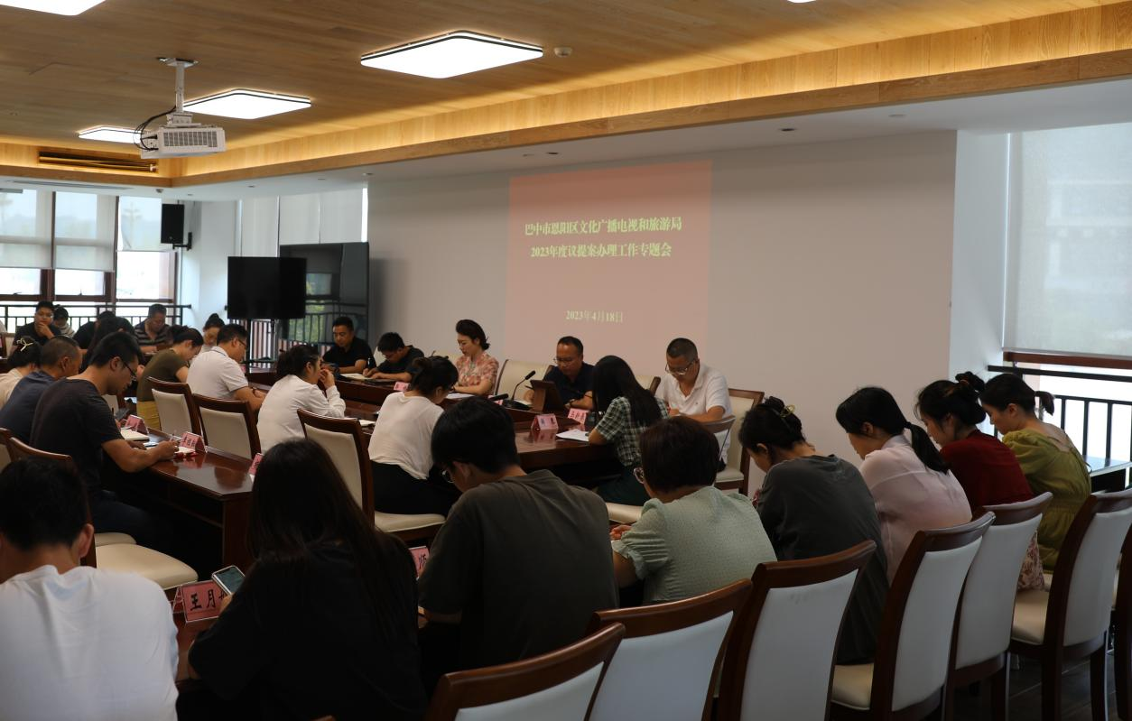
图片说明：4月18日局领导召开2023年度议提案办理工作专题会，讨论市政协五届二次、区政协三届三次会议提案办理工作实施方案。

